* El juego debe presentar al usuario una cuadrícula o tabla de ***n*** filas por ***m*** columnas, dentro de la cual hay ***s*** serpientes y ***e*** escaleras.
* La matriz va descendente intercalada y empieza en 1.
* Dado lanzado: Math.Random()
* Fichas- símbolos: * ! O X % $ # + &.\

Clase Player:

Ficha:String

Posición: int

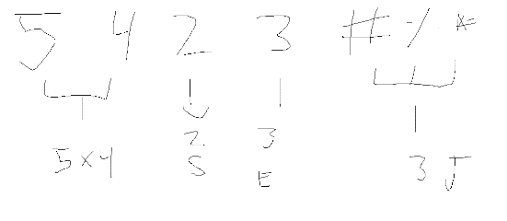

* Snake:

Letra:

Index:inicial

Index:Final

* Ladders:

Numero:

Index:inicial

Index:Final

* Menu

1.Jugar

2.Ver tablera

3.Tablera de posiciones

* Ninguna serpiente inicia en la casilla n x m, y ninguna casilla de inicio o fin de escalera o serpiente debe coincidir con otro inicio o fin de escalera o serpiente.